UỶ BAN NHÂN DÂN THÀNH PHỐ THỦ ĐỨC

TRƯỜNG MẦM NON SEN HỒNG 1

**PHÁT TRIỂN NHẬN THỨC**

KHÁM PHÁ BONG BÓNG NƯỚC

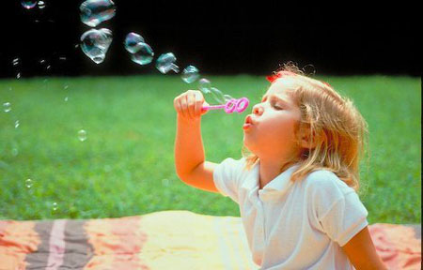

Giáo viên: Lê Thị Thúy Hạnh

Lớp: Chồi 2

Năm học: 2023 - 2024

Khám phá: Bong bóng nước

**I/ Mục đích yêu cầu:**

- Trẻ thích khám phá cách pha chế ra bong bóng nước bằng nước, đường và nước rửa chén.

**II/ Chuẩn bị:**

* Nước, nước rửa chén, hũ đựng sản phẩm đủ cho trẻ.
* Ly nhựa, muỗng, khay đủ số lượng trẻ.
* Bột năng, đường, muối.
* Ống hút to, nhỏ, một số đồ vật để thổi.
* Một số đồ dùng của cô: cây thổi bong bóng nước, dụng cụ thổi bóng.

**III/ Hoạt động:**

**1/ Hoạt động 1:**

- Cô và trẻ cùng vận động bài “Cho tôi đi làm mưa với”.

- Các con ngoan cô sẽ tạo cho các con một sự bất ngờ nhé, cô và trẻ cùng chơi trò chơi “Con thỏ”

- Cô bước ra với cây súng cá heo thổi bong bóng.

+ Lần 1: Cô bóp mạnh thổi bong bóng bay ra từ miệng con cá heo.

+ Lần 2: Cô thổi bong bóng xà phòng bằng nhiều hình thức cho trẻ xem.

- Mời trẻ lên thực hiện cùng.

- Các con vừa được xem cô và các bạn thổi bong bóng bay như thế nào?

(Giáo dục: con cá heo có cái còi bóp giống cây súng được làm bằng nhựa bóp để thổi cho ra các bong bóng bay cao hơn và bay xa hơn. Khi các con thổi và chơi với bong bóng k được để dính vào miệng nhé.)

- Bạn nào đã được chơi trò chơi thổi bóng này? Các con có biết cách pha chế nào để có thể thổi ra những quả bóng không?

- Bây giờ chúng ta sẽ cùng khám phá và pha chế để tạo ra bong bóng nước này nhé.

- Cô có chuẩn bị một số vật liệu: nước, đường, muối, bột năng và nước rửa chén. Các con hãy khám phá xem những nguyên liệu nào pha với nhau để tạo ra bong bóng nước nhé.

- Cho trẻ kết nhóm, mỗi nhóm thảo luận và khám phá theo nhóm xem nhóm nào tạo ra được bong bóng nước

- Trẻ về nhóm thực hiện.

- Cô xem kết quả của từng nhóm.

- Nhóm con làm như thế nào? (nếu trẻ pha chế ra thì cô hỏi trẻ dùng bằng những nguyên vật liệu gì)

- Các con cũng cũng thổi được bóng nhưng bóng nhanh bể vì chưa đạt đúng tỷ lệ. - Cô hướng dẫn cách pha chế (Đầu tiên các con lấy chai nước và đổ nước đến vạch mức là 100ml nước, sau đó các con xúc 1 muỗng đường đầy bằng ngang muỗng các con khuấy cho tan đường, sau cùng các con lấy nước rửa chén đổ vào chum nhỏ đến vạch mức 50ml nước rửa chén khuấy nhẹ tay)

- Các con hãy đi lấy nguyên liệu và tự mình pha chế xem ai làm được nhé.

- Cô và trẻ cùng chơi “ngón tay nhúc nhích”.

**2/ Hoạt động 2:**

- Trẻ lấy đồ dùng và thực hiện cách làm bong bóng nước từ nước, đường và nước rửa chén.

- Cô bao quát gợi ý trẻ.

- Trẻ chơi thổi bong bóng nước + nhạc rap IQ

Kết thúc: Trò chơi “ Gieo hạt”